附件2：

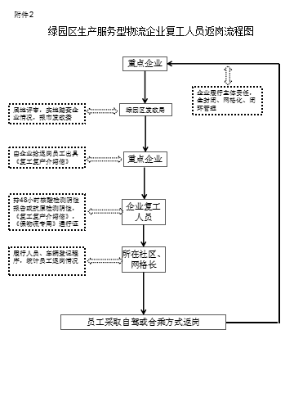
绿园区生产服务型物流企业复工人员返岗流程图

重点企业

企业履行主体责任，全封闭、网格化、闭环管理
绿园区发改局
四方评审，实地踏查企业情况，报市发改委

由企业给返岗员工出具《复工复产介绍信》
重点企业

持48小时核酸检测阴性报告或抗原检测阴性，《复工复产介绍信》，《保物流专用》通行证
企业复工人员

所在社区、网格长
履行人员、车辆登记程序，统计员工返岗情况

员工采取自驾或合乘方式返岗

年 月 日

